LAPORAN PRAKTIKUM PENGOLAHAN SINYAL DIGITAL
MODUL 06



Oleh
Abdul Rozak Ainurrofiq
221344033
2B-TNK

Tanggal Percobaan: Kamis, 14 Maret 2024
Tanggal Penyerahan: Kamis, 14 Maret 2024
Instruktur: 1. Prof. Ir. Hertog Nugroho, M.Sc., Ph.D.
2. Muhammad Yusuf Fadhlan, S.ST., M.Sc

PROGRAM STUDI D4 TEKNIK TELEKOMUNIKASI
JURUSAN TEKNIK ELEKTRO
POLITEKNIK NEGERI BANDUNG
2023-2024

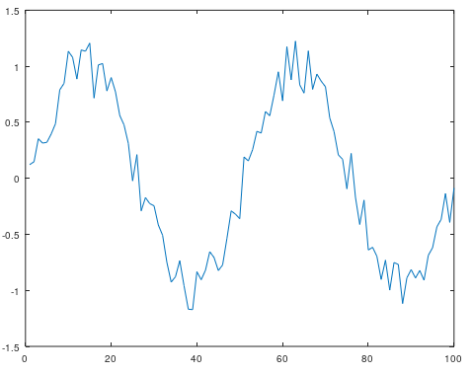
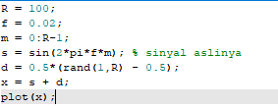

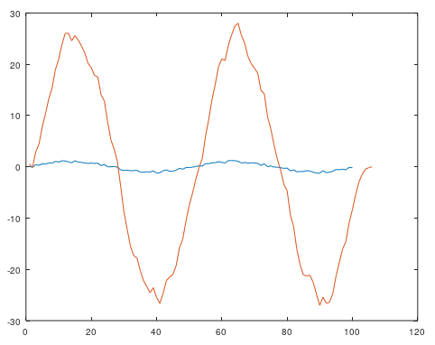
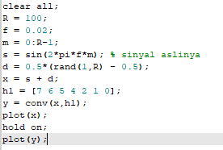

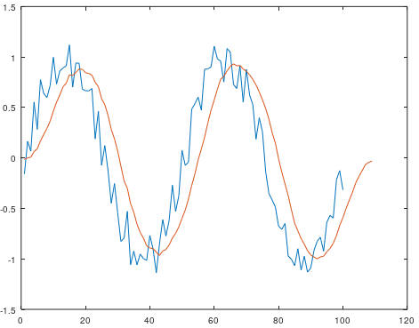
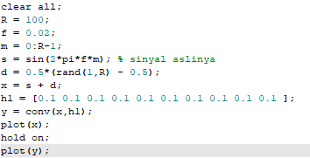
h1[n] berfungsi untuk melakukan memperhalus dan menguatkan sinyal. jumlah dari sinyal yang ada di h1[n] adalah 25, maka dari itu amplitude sinyal menjadi 25x-nya sinyal awal. Sinyal menjadi lebih halus dikarenakan pada h1[n] terdapat banyak impuls yaitu 7 buah. Cara agar amplitude sama dengan sinyal aslinya adalah dengan cara membuat sinyal filter memiliki total 1 tetapi banyak impuls

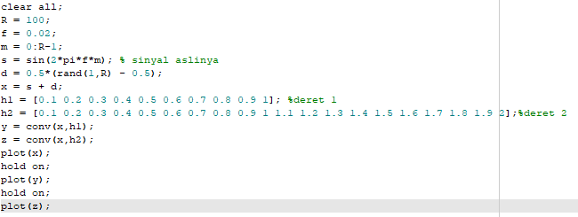

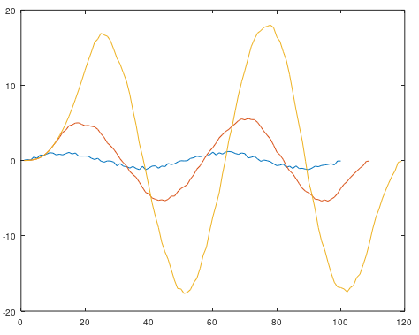
sinyal biru merupakan sinyal aslinya, sinyal merah merupakan hasil konvolusi dengan deret 1, sinyal biru merupakan hasil konvolusi dengan deret 2. Pengaruh panjang elemen h terhadap hasil konvolusi adalah semakin panjang deretnya, semakin mulus hasil konvolusi sinyalnya dan semakin besar amplitudonya

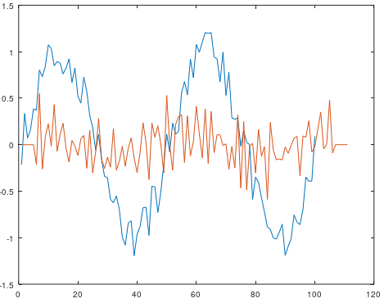
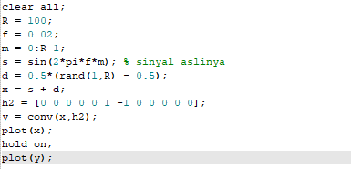
- fungsi dari h2[n] adalah untuk membuat sinyal semakin acak, karena impuls baru ada di tengah dan isinya adalah 1 dan -1. Jika hanya ada 1 ditengah maka akan terjadi sinyal yang sama dengan sinyal aslinya, jika hanya -1 di tengah maka akan terbentuk sinyal yang berkebalikan dengan asalnya. Karena di tengah terdapat 1 dan -1 maka ada yang saling menghilangkan ada yang membuat sinyalnya semakin “rusak” di tengah

Kesimpulan
Konvolusi sinyal dapat membuat filter baik itu untuk memperhalus sinyal atau memperkasar sinyal. Fungsi dari sebuah sinyal konvolusi dapat diatur berdasarkan panjang elemen dan nilai-nilai dari elemen tersebut.

